**Приложение З**



Рисунок Ж.1 – Главная страница

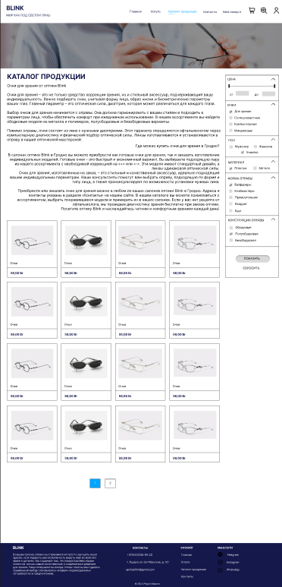

Рисунок Ж.2 – Каталог продукции



Рисунок Ж.3 – Главная страница (мобильная версия)



Рисунок Ж.4 – Главная страница (планшетная версия)